ГОСТ (Р 59795— 2021)

Команда “Ikanam”

Задача №11

**Сервис по поиску нарушений**

**на свалках по фотографиям БПЛА**

Основные положения и функционал

2023 год

1. Область применения нашего веб-приложения на базе модели YOLO8 - обнаружение нарушений на свалках на основе анализа фотографий, полученных с беспилотных летательных аппаратов (БПЛА).

Сервис был разработан для помощи в проблеме справления с несанкционированными свалками, которые являются серьезным глобальным проблемой для окружающей среды и общества в целом. Наш сервис может распознавать различные виды мусора, определять его местоположение и классифицировать его как не опасный или опасный для окружающей среды. Также, сервис может работать с БД и сохранять данные по местоположению свалок и нарушений, обнаруженных на них.

С использованием модели YOLO8 мы можем обнаруживать следующие виды нарушений на свалках: нелегальную высадку мусора, поджоги мусора, чрезмерное скопление мусора, нарушение экологических норм и правил, инкапсуляцию опасных и токсичных отходов и нарушение правил обращения с отходами. Наша модель прошла обучение на большом количестве данных и она может обнаружить эти нарушения на свалке даже в сложных условиях.

Данная область применения сервиса полностью соответствует требованиям документации по ГОСТ (Р 59795— 2021), регулирующей работу сервиса по поиску нарушений на свалках по фотографиям, полученным с БПЛА с использованием БД и модели YOLO8.

2. Нормативные ссылки, на которые ссылается ГОСТ (Р 59795-2021) для сервиса по поиску нарушений на свалках по фотографиям БПЛА с использованием БД и модели YOLO8 включают в себя следующие документы:

- ГОСТ 12.2.003-91 "Система стандартов безопасности труда. Общие требования к охране труда. Санитарно-гигиенические требования к воздуху рабочей зоны."

- ГОСТ Р 50733-95 "Атмосфера. Определение концентрации сероводорода и показателей сопутствующих загрязнений методом хроматографии."

- ГОСТ Р 51770-2001 "Биотехнические системы. Требования к охране труда."

- ГОСТ 12.4.026-2015 "Система стандартов безопасности труда. Транспорт. Общие требования безопасности."

- ГОСТ Р 12.1.019-2009 "Система стандартов безопасности труда. Общие санитарно-гигиенические требования к территории, зданиям, сооружениям и помещениям."

- ГОСТ Р 12.4.252-2013 "Безопасность труда в строительстве. Использование личных защитных средств и средств коллективной защиты. Общие требования."

Эти нормативные документы определяют основные требования к безопасности труда, экологической безопасности, здоровью и безопасности людей при работе на территории свалок и при обработке вредных отходов.

- ГОСТ Р ИСО/МЭК 27000:2019 "Информационная технология. Методы, принципы и идейные основы безопасности информации."

- ГОСТ Р ИСО/МЭК 17024:2015 "Оценка соответствия. Общие требования к лицам, осуществляющим оценку соответствия."

- ГОСТ Р ИСО/МЭК 17065:2013 "Сертификация продукции, процессов и услуг. Требования к органам по сертификации."

- ГОСТ 34.602-89 "Информационная технология. Комплекс стандартов на автоматизированные системы. Обеспечение информационной безопасности. Основные положения."

- ГОСТ 34.601-90 "Информационная технология. Комплекс стандартов по автоматизированным системам. Безопасность. Общие требования."

- ГОСТ 12.1.019-2009 "Система стандартов безопасности труда. Общие санитарно-гигиенические требования к территории, зданиям, сооружениям и помещениям."

- ГОСТ Р ИСО 9001-2015 "Системы менеджмента качества. Требования."

Эти нормативные документы определяют требования к информационной безопасности, сертификации продукции, процессов и услуг, безопасности труда и управлению качеством.

3. Термины и определения - в этом разделе даются определения ключевых терминов, используемых в документации.

3.1. БПЛА (беспилотный летательный аппарат) - автономный летательный аппарат, управляемый без участия человека, который предназначен для выполнения конкретных задач в различных областях, в том числе для осуществления съемки на БПЛА фотографий свалок для последующей обработки.

3.2. Свалка - место, где складируются бытовые и промышленные отходы, которые содержат вредные и токсичные вещества, оказывающие негативное влияние на окружающую среду и здоровье людей.

3.3. Модель YOLO8 - нейронная сеть, используемая для обработки данных и поиска нарушений на свалках. YOLO8 - это модификация алгоритма You Only Look Once (YOLO), основанного на глубоких нейронных сетях, которая обеспечивает высокую точность обнаружения объектов на фотографиях.

3.4. База данных (БД) - это система, которая позволяет хранить и управлять большим количеством информации, в том числе информацией о местоположении свалок, нарушениях, обнаруженных на свалках, и другой ценной информации для дальнейшего анализа.

3.5. Высокоточное обнаружение нарушений - это процесс обнаружения нарушений на свалках с использованием БПЛА и модели YOLO8, который позволяет выявлять даже мелкие нарушения и несанкционированные свалки.

4. Общие требования - в этом разделе указываются общие требования к сервису:

4.1. Обеспечение безопасности - сервис должен обеспечивать безопасность работников, занятых в работе с БПЛА и на территории свалок, и не нанести вред здоровью и безопасности окружающих людей и животных.

4.2. Обеспечение эффективности - сервис должен обеспечивать высокую эффективность в обнаружении нарушений на свалках с использованием фотографий, полученных от БПЛА.

4.3. Корректная обработка данных - сервис должен обрабатывать данные и фотографии, полученные от БПЛА и сохранять их в БД с учетом требований к обеспечению безопасности и конфиденциальности.

4.4. Обеспечение доступности - сервис должен быть доступен для пользователей и обеспечивать удобный интерфейс, позволяющий быстро находить необходимые данные и информацию.

4.5. Учитывание регулирующих документов - сервис должен соответствовать всем требованиям, предъявляемым к работы сервиса на свалках, включая соответствие ГОСТ (Р 59795-2021) для сервиса по поиску нарушений на свалках по фотографиям БПЛА с использованием БД и модели YOLO8.

4.6. Обеспечение масштабируемости - сервис должен быть спроектирован с учетом возможности масштабирования для работы с большим количеством фотографий и данных.

4.7. Обеспечение быстродействия - сервис должен обеспечивать быструю работу и высокую скорость обработки данных для обнаружения нарушений на свалках с использованием БПЛА и модели YOLO8.

4.8. Обеспечение качества - сервис должен обеспечивать высокое качество работы и обнаружение минимального количества ложных событий.

6. Требования к программному обеспечению - в этом разделе указываются требования к программному обеспечению, необходимому для работы с сервисом:

6.1. Windows 10 x64 или выше.

6.2. Python 3.7 или выше.

6.3. Библиотека YOLO8.

6.4. База данных PostgreSQL.

7. Требования к пользователю - в этом разделе указываются требования к пользователю сервиса:

7.1. У пользователя должны быть базовые знания и умения в работе с компьютером и программным обеспечением, в том числе с операционной системой Windows и установленным Python.

7.2. Пользователь должен иметь доступ к фотографиям, снятым БПЛА, для загрузки их в систему.

7.3. Пользователи обязаны соблюдать все правила и нормы, касающиеся использования БПЛА и съемки фотографий.

7.4. Пользователи не должны загружать фотографии, содержание которых может быть незаконно, оскорбительно или нарушать право на конфиденциальность.

7.5. Пользователи несут персональную ответственность за последствия использования сервиса.

8. Реализация сервиса - в этом разделе описывается алгоритм работы сервиса:

8.1. Пользователь может загрузить фотографии на сайт сервиса, зарегистрировавшись в системе и предоставив все необходимые данные.

8.2. При загрузке фотографий на сайт сервиса, эти фотографии будут обрабатываться с помощью модели YOLO8, которая определяет наличие нарушений на свалках на основе определенных критериев и возможных особенностей на объективном уровне.

8.3. Результаты проверки фотографий, а именно информация, полученная в результате обработки моделью YOLO8, сохраняются в централизованной базе данных для будущего использования.

8.4. Пользователь может просмотреть результаты поиска нарушений на свалках на сайте сервиса. Это может включать в себя как список найденных нарушений с описанием, так и иные данные по их распространенности, статистике и т.д.

8.5. Сервис предусматривает возможность обновления настроек и параметров модели YOLO8, что позволяет пользователям получать более актуальную и точную информацию о нарушениях на свалках.

8.6. В работе сервиса используется технология искусственного интеллекта и машинного обучения для обеспечения максимально точной определения нарушений на свалках.

8.7. Для обеспечения безопасности данных в процессе работы сервиса используются всех необходимых мер и рекомендаций в соответствии с правилами ГОСТ (Р 59795— 2021).

9. Маркировка данных - в этом разделе описывается процесс маркировки данных для обучения модели YOLO8 на конкретную задачу.

9.1. Описание процесса маркировки изображений с нарушениями отсутствия КПП, ворот или шлагбаума.

9.2. Описание процесса маркировки изображений с нарушениями отсутствия сооружения дезинфекции транспорта.

9.3. Описание процесса маркировки изображений с нарушениями отсутствия весового контроля.

9.4. Описание процесса маркировки изображений с нарушениями не выполнения пересыпки ТКО инертными материалами.

9.5. Описание процесса маркировки изображений с нарушениями отсутствия ограждения по периметру полигона.

9.6. Описание процесса маркировки изображений с нарушениями отсутствия обводных каналов.

9.7. Описание процесса маркировки изображений с нарушениями заболачивания и подтопления полигона.

9.8. Описание процесса маркировки изображений с нарушениями выхода фильтрата за границы отведенного земельного участка.

9.9. Описание процесса маркировки изображений с нарушениями наличия тлений и возгораний на теле полигона.

9.10. Описание процесса маркировки изображений с нарушениями разлета фракций на прилегающие территории.

9.11. Описание процесса маркировки изображений с нарушениями наличия птиц на полигонах (по фотоснимкам).

9.12. Описание правил маркировки данных для каждого типа нарушения и какие объекты должны быть помечены на изображениях.

9.13. Описание методов проверки качества маркировки и корректировки ошибок.

9.14. Примеры маркированных изображений для каждого типа нарушения.

10. Тестирование и проверка - в этом разделе описывается процесс тестирования и проверки сервиса, а также критерии его эффективности.

10.1. Описание методов тестирования и проверки сервиса на обнаружение нарушений на свалках.

10.2. Описание тестовых наборов данных для проверки работы сервиса.

10.3. Описание критериев эффективности для каждого типа нарушения на свалке.

10.4. Описание методов измерения точности, полноты и F-меры для оценки работы сервиса.

10.5. Описание процесса проверки работоспособности сервиса после обновления базы данных и модели YOLO8.

10.6. Описание процесса ручного контроля и проверки нарушений на свалке для проверки работы сервиса.

10.7. Обоснование выбора методов тестирования и проверки.

10.8. Описание требований к тестированию и проверке сервиса.

10.9. Описание состава команды, ответственной за тестирование и проверку сервиса.

10.10. Описание процесса корректировки ошибок и оптимизации работы сервиса при выявлении проблем.

10.11. Примеры результатов тестирования и проверки сервиса на разных наборах данных.

11. Руководство пользователя - в этом разделе даются инструкции по использованию сервиса, включая загрузку фотографий, просмотр результатов и сохранение данных в базу данных.

11.1. Вход и регистрация. В этом режиме вам необходимо ввести в поле “Электронная почта” свой действующий адрес почты. В поле “пароль” пароль указанный вами при регистрации на нашем сайте.

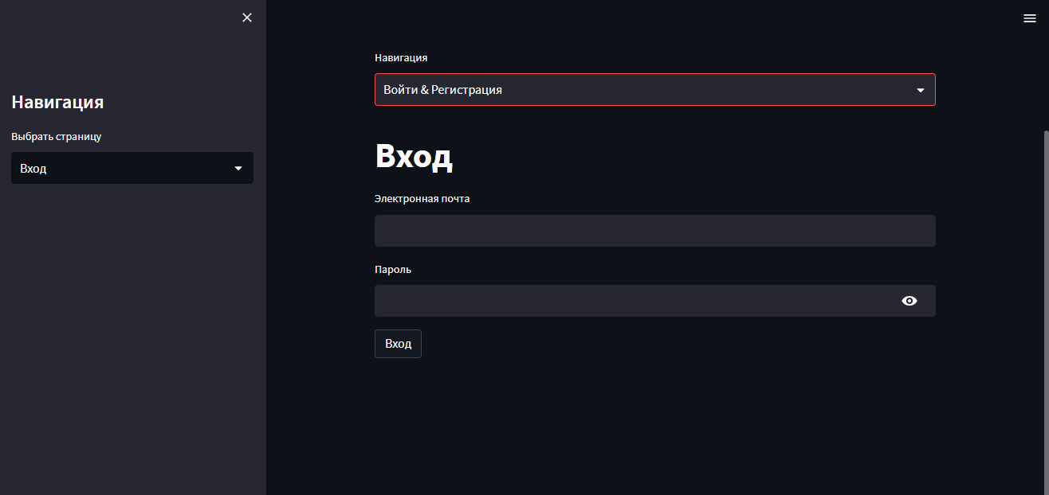

11.2. Детекция объектов. Вы сможете быстро начать работу с детекторами объектов, получить необходимые данные

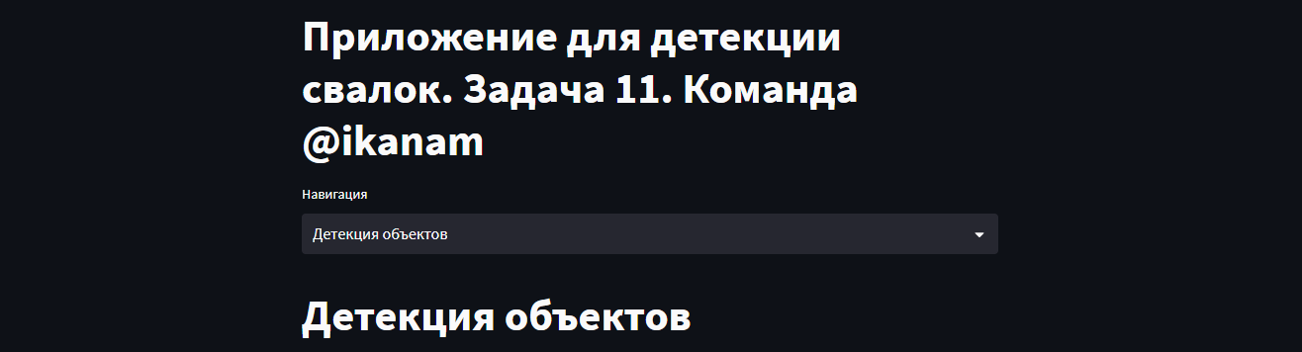

11.3. Новая детекция. Для новой детекции объектов необходимо загрузить изображения которые вы хотели бы изучить.

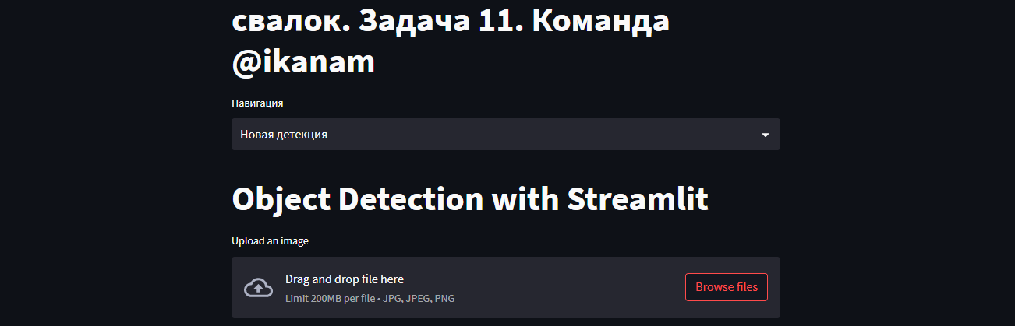

Вы можете кликнуть по кнопке “Browse files”, Далее выбрать необходимы изображения на вашем устройстве и кликнуть по кнопке “Открыть”.

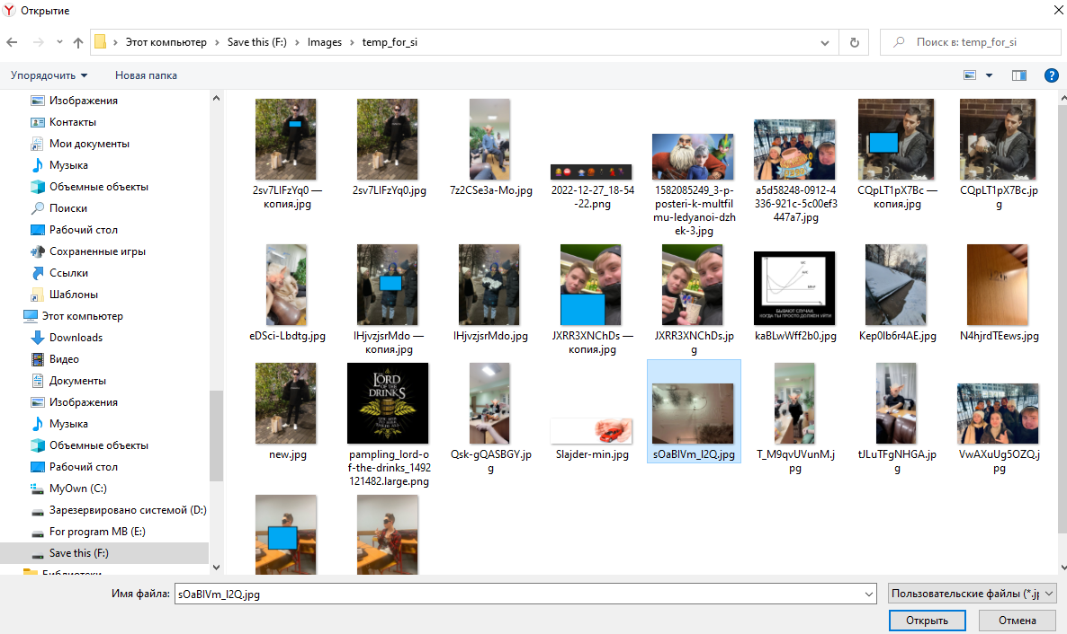

Также вы можете перетащить папку с изображениями в указанную область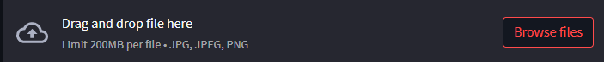

11.4. Обрезка панорамной фотографии. Загрузка панорамных фотографий происходит по инструкции указанной в пункте 11.3. Далее в поле ниже необходимо указать путь для получения результатов на вашем устройстве.

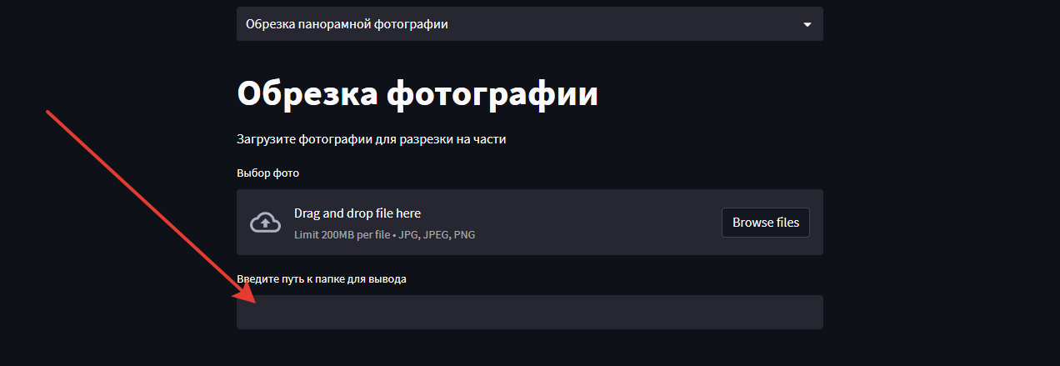

11.5. Получение видеотрансляции с БПЛА. Для получения видеотрансляции заполните поле введя RTMP-адрес.

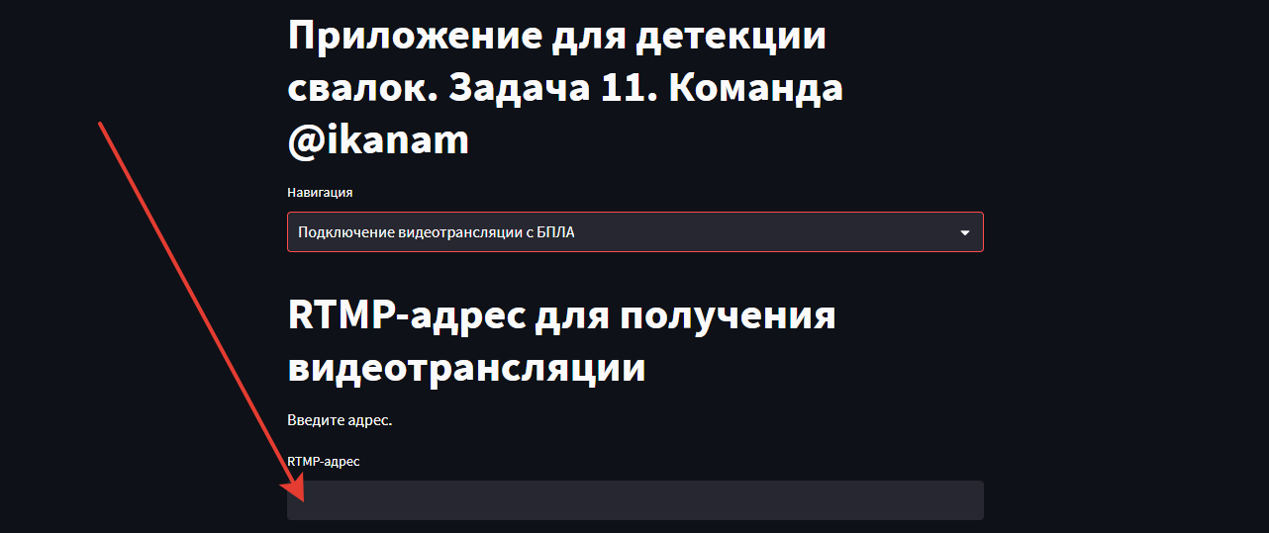

11.6. Карта. В данном разделы вы можете изучить карту полигонов ТБО и аэропортами.

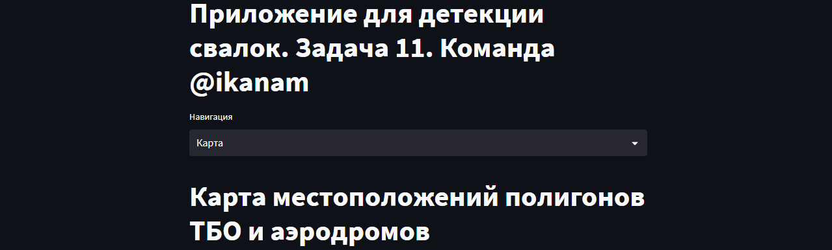

11.7. Разметка изображений. В левой части страницы находится поле для настройки формата разметки и загрузки данных.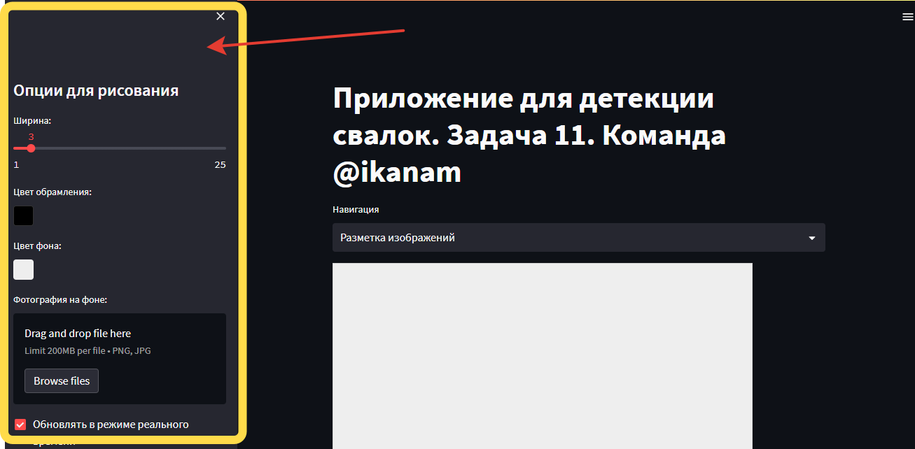

Настроить ширину рамки можно с помощью инструмента “ширина”, подвинув его в сторону для изменения.

Цвет рамки для разметки можно указать кликнув на квадрат в инструменте “Цвет обрамления”.

11.7.1. Выбрать цвет в палитре или указать его с помощью RGB кода или изменив способ задачи кликнув на стрелочки справа. после кликните на свободную область экрана для скрытия окна.

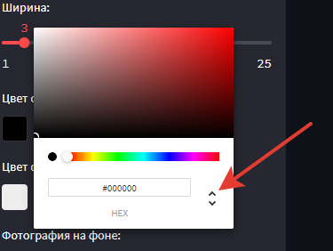

Цвет рамки для разметки можно указать кликнув на квадрат в инструменте “Цвет обрамления”. Цвет задается также как в пункте 11.7.1.

Для загрузки изображения воспользуйтесь инструментом “Фотография на фоне”. Загрузка фотографий происходит также как в пункте 11.3.

Далее вы можете снять/установить кликом режим обновления в реальном времени.

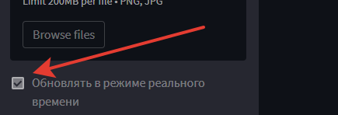

После указания необходимых строек в правой части экрана появится загруженное изображение.

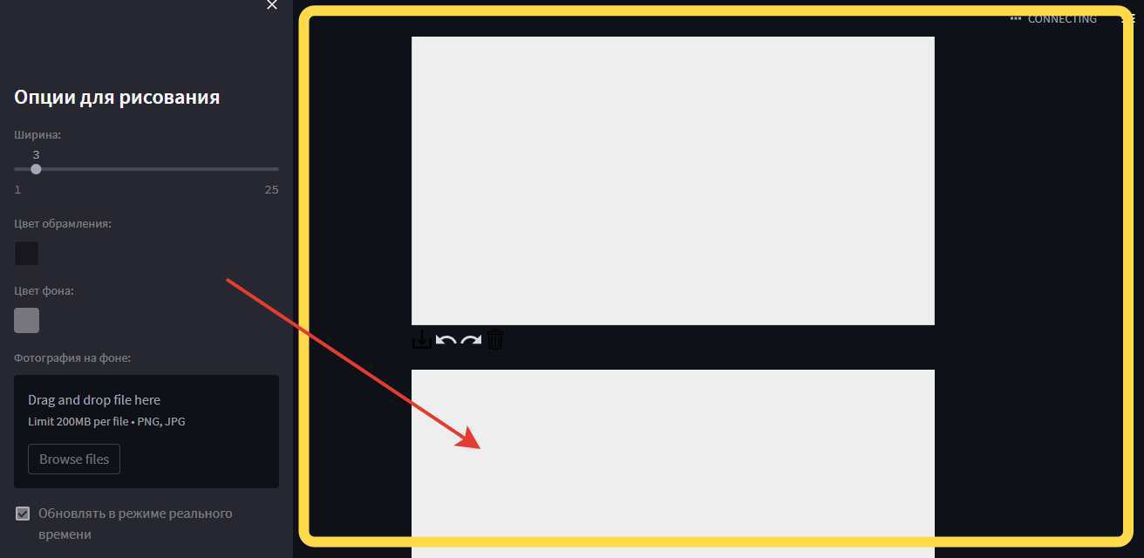

Далее размечая изображения вы добавляете лейблы в поле ”Label”.

Для сохранения результатов кликните по кнопке “Сохранить в расширении Exel”

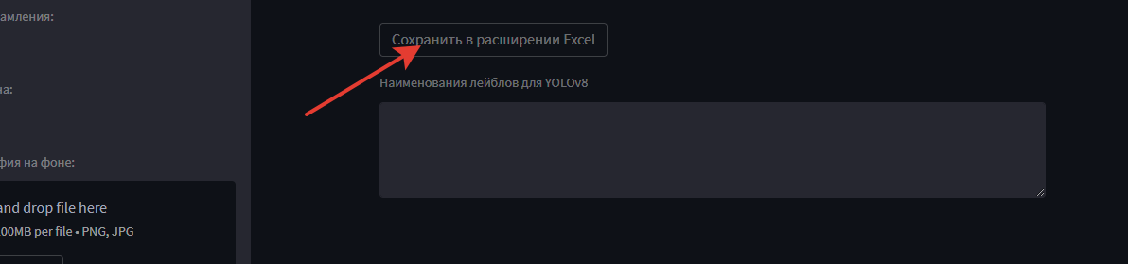

11.8. Просмотр панорамы. Для просмотра загруженной панорамы необходимо кликнуть на кнопку “Открыть панораму”